ПРАВИЛНИК
О ИПАРД ПОДСТИЦАЈИМА ЗА ИНВЕСТИЦИЈЕ У ФИЗИЧКУ ИМОВИНУ КОЈЕ СЕ ТИЧУ ПРЕРАДЕ И МАРКЕТИНГА ПОЉОПРИВРЕДНИХ ПРОИЗВОДА И ПРОИЗВОДА РИБАРСТВА
("Сл. гласник РС", бр. 84/2017)

Прилог 1 ЛИСТА ПРИХВАТЉИВИХ ИНВЕСТИЦИЈА И ТРОШКОВА

2. ОПШТИ ТРОШАК
  - Трошкови за припрему пројекта и техничке документације, као што су накнаде за архитекте, инжењере и друге консултантске накнаде
  - Трошкови израде студије о процени утицаја на животну средину
  - Трошкови припреме документације за ИПАРД подстицаје (консултантске услуге)
  - Студије изводљивости и друге студије у вези са пројектом/бизнис планови

ЛИСТА ПРИХВАТЉИВИХ ТРОШКОВА У ВЕЗИ СА ИЗГРАДЊОМ
4. ГРАЂЕВИНСКИ РАДОВИ
  - Припремни радови
  - Рушење и демонтажа
  - Земљани радови
  - Бетонски радови
  - Армирано-бетонски радови
  - Инсталатерски радови
  - Столарски радови
  - Зидарски радови
  - Изолациони радови
  - Кровнопокривачки радови
  - Готове конструкције и елементи
5.2. ЗАНАТСКИ РАДОВИ
  - Лимарски радови
  - Столарски радови
  - Браварски радови
  - Стаклорезачки радови
  - Гипсани радови
  - Подне и зидне облоге
  - Каменорезачки радови
  - Керамички радови
  - Паркетарски радови
  - Молерски радови и тапацирање
  - Фасадни радови

6. МОНТАЖНИ РАДОВИ
  - Електро-инсталациони радови
  - Водоводни и канализациони радови
  - Гасне инсталације
  - Инсталације централног грејања
8. ПЕЈЗАЖНИ РАДОВИ И ПРИЛАЗНИ ПУТЕВИ
  - Уређење екстеријера
  - Изградња унутрашњих путева
  - Потпорни и заштитни зидови
  - Асфалтирање
3.2. СЕКТОР МЕСА
3.2.1. Изградња
3.2.1.1. Изградња кланица и објеката за прераду меса, пријем и привремени смештај животиња за клање; смештај болесних животиња или животиња за које се сумња да су заражене; просторије за обуздавање и клање животиња; објекти за производни процес; објекти (постројења) за хлађење меса; објекти за сечење и паковање меса; објекти за паковање изнутрица; објекти за отпремање меса; објекти који се кори- сте искључиво за клање болесних или животиња за које се сумња да су болесне; објекти за складиштење стајњака или садржаја дигестивног тракта; објекти за од- војено складиштење упакованог и неупакованог меса; хладњаче; објекти за скла- диштење нуспроизвода животињског порекла који нису намењени за људску упо- требу; постројења за инсталацију вентилације, климатизације, хлађења и грејања; споредна енергетска постројења; изградња и/или реконструкција система за водос- набдевање (укључујући бунаре), снабдевање гасом, струјом (укључујући генерато- ре) и канализациони систем
3.2.1.2. Изградња објеката/просторија за производњу прерађевина од меса; просто- рије/објекти за пријем, складиштење и/или сечење меса; производни објекти, укљу- чујући просторије са посебним микроклиматским условима за производњу; објек- ти за паковање; објекти за чување готових производа; објекти за чување зачина и других адитива који се користе у производњи; објекти за складиштење амбалаже; објекти за одвојено складиштење прибора, опреме и посуда за чишћење, прање и дезинфекцију; објекти за одвојено сакупљање и складиштење нуспроизвода живо- тињског порекла који нису за људску употребу; постројења за инсталацију вентила- ције, климатизације, хлађења и грејања; споредна енергетска постројења; изградња и/или реконструкција система за водоснабдевање (укључујући бунаре), снабдевање гасом, струјом (укључујући генераторе) и канализациони систем
3.2.1.3. Изградња за складиштење готових производа животињског порекла у усло- вима контролисане температуре и/или паковање и препакивање производа живо- тињског порекла; објекти за пријем и складиштење хране; објекти за складиштење посуда за паковање; објекти за одвојено складиштење прибора, опреме и посуда за чишћење, прање и дезинфекцију; објекти за одвојено сакупљање и складиштење нуспроизвода животињског порекла који нису за људску употребу; објекти за от- премање робе; постројења за инсталацију вентилације, климатизације, хлађења и грејања; споредна енергетска постројења; изградња и/или реконструкција система за водоснабдевање (укључујући бунаре), снабдевање гасом, струјом (укључујући генераторе) и канализациони систем
3.2.1.4. Изградња простора са одговарајућом опремом за чишћење, прање и дезин- фекцију возила за превоз животиња
3.2.1.5. Изградња управне зграде са пратећим објектима (канцеларије за лицен- циране ветеринаре и ветеринарске инспекторе, лабораторије, просторије за одмор радника, просторије за пресвлачење и санитарне просторије, складиште за средства за чишћење, прање и дезинфекцију)
3.2.1.6. Изградња објеката за третман отпадних вода, управљање отпадом и превен- ција загађења ваздуха
3.2.1.7. Изградња мреже унутрашњих путева и паркинг места унутар имања (про- стора) у власништву
3.2.1.8. Изградња покривеног простора за истовар животиња
3.2.1.9. Изградња објеката за чишћење, прање и дезинфекцију возила за превоз жи- вотиња
3.2.1.10. Изградња објеката за третман отпадних вода, управљање отпадом и пре- венција загађења ваздуха
3.2.1.11. Изградња постројења за производњу енергије из обновљивих извора са максималним капацитетом годишње потрошње енергије у оквиру пољопривред- ног предузећа/газдинства (соларне енергије, ветротурбина, постројења на биома- су), укључујући повезивање електрана на дистрибутивну мрежу / од постројења до објекта
3.2.2. Опрема
3.2.2.1. Опрема за истовар животиња и истоварне рампе
3.2.2.2. Опрема за пријем, привремени смештај, храњење и појење животиња у про- стору за чекање, чишћење, прање и дезинфекција простора за чекање
3.2.2.3. Опрема за превоз животиња унутар кланице (у случају повређених или бо- лесних животиња)
3.2.2.4. Опрема за усмеравање животиња током кретања у кланици
3.2.2.5. Опрема за обуздавање, омамљивање и клање животиња
3.2.2.6. Опрема за пријем сировина
3.2.2.7. Систем (делови, опрема) за транспорт трупова и делова трупа
3.2.2.8. Опрема за сечење трупова након искрварења
3.2.2.9. Уређаји за мерење удела мишићног ткива у трупу
3.2.2.10. Опрема за сакупљање, пријем, складиштење (хладњача), уклањање и пре- раду нуспроизвода животињског порекла који нису намењени људској употреби и кланичног отпада
3.2.2.11. Опрема за центре за сакупљање животињског отпада
3.2.2.12. Опрема за прераду и паковање изнутрица
3.2.2.13. Опрема за пражњење и чишћење желудаца, бешика и црева
3.2.2.14. Опрема за сечење, прераду, паковање и обележавање
3.2.2.15. Уређаји за хлађење живинских трупова (хлађење ваздушном струјом или
„чилерима”)
3.2.2.16. Опрема за прераду и складиштење масти
3.2.2.17. Опрема за хлађење и/или замрзавање сировина и готових производа, укљу- чујући и уређаје за мерење

- ЛИСТА ПРИХВАТЉИВИХ ИНВЕСТИЦИЈА И ТРОШКОВА ПО СЕКТОРИМА

Све инвестиције/трошкови набројани у овој листи могу да обухвате хардвер и софтвер који омогућавају производне процесе (управљање, надзор и контролу).

3.1. СЕКТОР МЛЕКА
3.1.1. Изградња
3.1.1.1. Изградња објеката за прераду млека и млечних производа и сабирних центара (пријем сировина); термичка обрада (пастеризација/стерилизација/UHT/ ферментација); хлађење и складиштење готових производа; паковање и дистрибу- ција; санитарна опрема (CIP систем); складиштење санитарне опреме и санитарних производа; складиштење полупроизвода анималног порекла који нису намењени за људску исхрану (затворени контејнери – посуђе); складиштење материјала за па- ковање и адитива; објекти за инсталацију вентилације и климатизације, хлађења и грејања; споредни енергетски објекти; изградња и/или реконструкција водовода (укључујући бунаре), система за снабдевање гасом, електричном енергијом (укљу- чујући агрегате) и канализациони систем
3.1.1.2. Изградња објеката или покривених простора за чишћење и дезинфекцију возила
3.1.1.3. Изградња управне зграде са пратећим објектима (канцеларије, лаборатори- је, просторије за одмор радника, просторије за пресвлачење и санитарне простори- је, складиште за средства за чишћење, прање и дезинфекцију)
3.1.1.4. Изградња објеката за прераду млечних прерађевина, третман отпадних во- да, управљање отпадом и превенцију загађења ваздуха
3.1.1.5. Изградња постројења за производњу енергије из обновљивих извора са мак- сималним капацитетом годишње потрошње енергије пољопривредног предузећа/ газдинства (соларне енергије, ветротурбина, постројења на биомасу), укључујући повезивање електрана на дистрибутивну мрежу / од постројења до објекта
3.1.1.6. Изградња унутрашње путне мреже и паркинг места у оквиру простора у власништву пољопривредног предузећа/газдинства
3.1.2. Опрема
3.1.2.1. Опрема за пријем, утовар и складиштење (хлађење) млека (сабирни центри) до фазе испоруке са одговарајућим уређајима за мерење температуре
3.1.2.2. Специјализована возила за транспорт сировог млека са одговарајућом опре- мом (мерни инструменти и уређаји за узорковање)
3.1.2.3. Опрема за пријем, узорковање, утовар, прераду, термичку обраду, одлежава- ње/врење, пуњење, мерење, паковање и обележавање млека и млечних прерађевина
3.1.2.4. Опрема за испитивање квалитета млека
3.1.2.5. Опрема за чишћење, прање и дезинфекцију (стерилизацију) објеката, опре- ме, алата, апарата и машина, просторија за пресвлачење одеће и санитарних објека- та (укључујући мерне уређаје)
3.1.2.6. Опрема за држање и складиштење млека и млечних прерађевина (полице, виљушкари, транспортери, елеватори итд.)
3.1.2.7. IT хардвер и софтвер за регистар млека и праћење, контролу и управљање процесима производње и складиштења (са инсталацијом)
3.1.2.8. Лабораторијска опрема (искључујући стакларију) за унутрашњу употребу – део производног објекта
3.1.2.9. Опрема за одлагање и транспорт примарног, секундарног и терцијарног ма- теријала за паковање отпада
3.1.2.10. Опрема за прераду млечних прерађевина и отпада, третман отпадних вода и управљање отпадом
3.1.2.11. Опрема за припрему (укључујући хемијску припрему), акумулацију и ди- стрибуцију воде, укључујући топлу и хладну (лед) воду
3.1.2.12. Опрема за обезбеђење посебних микроклиматских услова у производњи и/или складишним објектима (укључујући опрему за климатизацију просторија – вентилација, хлађење/грејање, сушење/влажење ваздуха)
3.1.2.13. Опрема за прање и хигијенско сушење руку током рада и санитарне про- сторије (укључујући тушеве), опрема за просторије за гардеробу, опрема за чишће- ње, уређаји за прање и дезинфекцију одеће и обуће
3.1.2.14. Опрема за физички, хемијски и биолошки третман отпадних вода и упра- вљање отпадом
3.1.2.15. Инвестиције у технологије које доприносе штедњи енергије и заштити жи- вотне средине
3.1.2.16. Опрема за превенцију загађења ваздуха и обнављање растварача
3.1.2.17. Инвестиције у опремање постројења за производњу енергије из обновљи- вих извора за сопствену потрошњу: посебно у соларну енергију, постројења на био- масу, котлове за сагоревање биомасе

Прилог 2
3.2.2.18. Опрема за производњу млевеног меса, полупрерађених производа од меса, механички одвојеног меса и готових месних прерађевина
3.2.2.19. Опрема за пријем, руковање, чување и отпрему готових производа, са од- говарајућим уређајима за мерење
3.2.2.20. Опрема за чишћење, прање и дезинфекцију возила и кавеза
3.2.2.21. Опрема за унутрашње ветеринарске контроле (као део објекта, интегрални део пројекта)
3.2.2.22. Лабораторијска опрема, искључујући стакларију (интегрални део пројекта)
3.2.2.23. Опрема за праћење, мерење и управљање процесима производње и скла- диштења (са инсталацијом)
3.2.2.24. Опрема за чишћење, прање и дезинфекцију (стерилизацију) објеката, опреме, алата, апарата и машина
3.2.2.25. Опрема за детекцију метала и/или других физичких ризика
3.2.2.26. Опрема за обезбеђивање посебних микроклиматских услова у производ- ним и/или складишним просторима (укључујући опрему за климатизацију просто- ра – хлађење/грејање, исушивање/овлаживање ваздуха)
3.2.2.27. Опрема за прање и хигијенско сушење руку у оперативним објектима и санитарним просторијама (укључујући тушеве), опрема за просторије за смештај гардеробе, опрема за чишћење, прање и дезинфекцију одеће и обуће
3.2.2.28. Опрема за физички, хемијски и биолошки третман отпадних вода, упра- вљање отпадом и превенцију загађења ваздуха
3.2.2.29. Опрема за превенцију загађења ваздуха и обнављање растварача
3.2.2.30. Инвестиције у опремање постројења за обновљиву енергију за сопствене потребе: посебно у соларну енергију, постројења на биомасу, котлове за сагоревање биомасе
3.2.2.31. Опрема за руковање, утовар, истовар и унутрашњи превоз сировина и про- извода

ЛИСТА ПОЉОПРИВРЕДНИХ ПРОИЗВОДА
3.3. СЕКТОР ВОЋА И ПОВРЋА
3.3.1. Изградња
3.3.1.1. Изградња објеката за прераду (објекти за складиштење сировина, прање/ чишћење, сортирање, прераду, конзервирање, сушење, замрзавање анализу готових производа итд.) за воће, поврће; објеката за складиштење амбалаже, адитива и гото- вих производа, објеката за прање и чишћење, постројења за инсталацију вентила- ције, климатизације, грејања и превенцију загађења ваздуха, споредни енергетски објекти; изградња и/или реконструкција система за водоснабдевање (укључујући бу- наре), снабдевање гасом, струјом (укључујући генераторе) и канализациони систем
3.3.1.2. Изградња управне зграде са пратећим објектима (канцеларије, лаборатори- је, просторије за одмор радника, просторије за пресвлачење и санитарне простори- је, складиште за средства за чишћење, прање и дезинфекцију)
3.3.1.3. Изградња објеката за прераду полупроизвода и третман отпадних вода, управљање отпадом и превенцију загађења ваздуха
3.3.1.4. Изградња постројења за производњу енергије из обновљивих извора са максималним капацитетом годишње потрошње енергије у оквиру пољопривред- ног предузећа/газдинства (соларне енергије, ветротурбина, постројења на биома- су), укључујући повезивање електрана на дистрибутивну мрежу / од постројења до објекта
3.3.1.5. Изградња мреже унутрашњих путева и паркинг места унутар простора у власништву предузећа/газдинства
3.3.2. Опрема
3.3.2.1. Опрема за сушење и/или прање, чишћење и сортирање
3.3.2.2. Опрема и уређаји за прераду, паковање, обележавање и привремено склади- штење, укључујући линије за пуњење, машине за паковање, машине за обележава- ње и друга специјализована опрема
3.3.2.3. Опрема за термичку обраду (стерилизација/ пастеризација/ бланширање)
3.3.2.4. Опрема и уређаји за хлађење и замрзавање
3.3.2.5. Опрема за вештачку вентилацију, климатизацију, хлађење и грејање објека- та за прераду и складиштење
3.3.2.6. Опрема за превоз воћа и поврћа (бокс палете, пластични контејнери итд.)
3.3.2.7. Уређаји за превоз у кругу објекта у складу са захтевима пројекта
3.3.2.8. Опрема и уређаји за третман отпадних вода (физички, хемијски и биолошки третман), управљање отпадом и спречавање загађења ваздуха
3.3.2.9. Опрема за превенцију загађења ваздуха и обнављање растварача
3.3.2.10. Опрема за прање и хигијенско сушење руку у оперативним објектима и санитарним просторијама (укључујући тушеве), опрема за просторије за смештај гардеробе, опрема за чишћење, прање и дезинфекцију одеће и обуће
3.3.2.11. Опрема за пријем сировина
3.3.2.12. Лабораторијска опрема, искључујући стакларију (интегрални део пројекта)
3.3.2.13. Опрема за детекцију метала и/или других физичких ризика
3.3.2.14. Опрема за складиштење сировина и готових производа, у складу са захте- вима пројекта
3.3.2.15. Инвестиције у опремање постројења за обновљиву енергију за сопствене потребе: посебно у соларну енергију, постројења на биомасу, котлове за сагоревање биомасе.

Број у бриселској номенклатури | Опис производа
Поглавље 1 | Живе животиње
Поглавље 2 | Месо и јестиви кланични производи
Поглавље 3 | Рибе и ракови, шкољке
Поглавље 4 | Млеко и други млечни производи; јаја живине; природни мед
Поглавље 5
05.04 | Црева, бешике и желуци животиња (осим риба), цели и њи- хови комади
05.15 | Производи животињског порекла који нису споменути ни- ти укључени на другом месту; мртве животиње из погла- вља 1 или 3, неупотребиве за људску исхрану:
Поглавље 6 | Живо дрвеће и друге биљке; луковице, корење и слично; резано цвеће и украсно лишће
Поглавље 7 | Јестиво поврће, неко корење и гомољи
Поглавље 8 | Јестиво воће и орашасти плодови; коре агрума, диња и лу- беница
Поглавље 9 | Кафа, чај, зачини, искључујући мате чај (тарифни број 09.03)
Поглавље 10 | Житарице
Поглавље 11 | Производи млинске индустрије; слад; шкроб; инулин; глутен
Поглавље 12 | Уљано семење и плодови; разно зрневље, семење и плодо- ви; индустријско и лековито биље; слама и сточна храна
Поглавље 13
искључујући 13.03 | Пектин
Поглавље 15
15.01 | Прерађена свињска маст (укључујући сало) и живинска маст
15.02 | Непрерађена лој говеда, оваца или коза, и производи ових лојева
15.03 | Стеарин из свињске масти, уље из свињске масти, олеосте- арин, олео уље и уље из лоја, неемулговани, немешани ни- ти на други начин обрађени
15.04 | Масти и уља риба и морских сисара, рафинирани или не- рафинирани
15.07 | Стабилна биљна уља, течна и чврста, сирова, рафинирана или пречишћена
15.12 | Масти и уља животињског или биљног порекла, хидроге- низовани рафинисани или нерафинисани, али даље необра- ђени
15.13. | Маргарин, имитација сала и друге јестиве масти
15.17 | Остаци добијени при преради масних састојака или воско- ва животињског или биљног порекла
Поглавље 16 | Прерађевине меса, риба, ракова, шкољки
Поглавље 17
17.01 | Шећер шећерне репе и шећерне трске, чврст
17.02 | Остали шећери; шећерни сирупи; вештачки мед (мешан или не са природним медом); карамел
17.03 | Меласе, обезбојена или не
17.05(*) | Ароматизовани или обојени шећери, сирупи и меласа (укључујући ванилин шећер или ванилин), уз изузетак воћ- ног сока с додатком шећера у било којој размери
Поглавље 18
18.01 | Какао у зрну, цели или ломљени, сирови или пржени
18.02 | Љуске, коре, опне и отпаци какаа
Поглавље 20 | Производи поврћа, воћа или осталих делова биљака
Поглавље 22
22.04 | Комина грожђа, у ферментацији, или са заустављеним вре- њем без додавања алкохола
22.05 | Шира; комина грожђа чија је ферментација заустављена до- датком алкохола
22.07 | Остала ферментисана пића (нпр. јабуковача, крушковача, медовина)
искључујући 22.08(*) искључујући 22.09(*) | Етил алкохол или неутрални алкохоли, денатусан или не, било које јачине, добијен из пољопривредних производа наведених у Анексу 1, искључујући ликере, остала алко- холна пића и сложени алкохолни препарати (познати као  „концентровани екстракти”) – за употребу у производњи пића
22.10 | Сирће и сирћетне замене
Поглавље 23 | Остаци и отпаци прехрамбене индустрије; припремљена животињска храна
Поглавље 24
24.01 | Непрерађени дуван, дувански отпаци

Информације о пројекту
Поглавље 45
45.01 | Природна плута, необрађена, дробљена, гранулисана или млевена; отпаци плуте
Поглавље 54
54.01 | Лан, сиров или прерађен, али непреден; ланена кучина и отпаци (укључујући отпадну пређу и цепане текстилне ма- теријале)
Поглавље 57
57.01 | Права конопља (Cannabis sativa) сирова или прерађена, али непредена; кучина и отпаци конопље (укључујући отпадну пређу и цепане текстилне материјале)

Попунити табелу „9. Добијени резултати”, дату у excel формату.
    - Опис пројекта

(*) Допуњено чланом 1. Уредбе број 7а Већа Европске економске заједнице од 18. децембра 1959. године (Службени лист број 7., 30. 1. 1961., стр. 71/612)

Прилог 3
ЛИСТА ПРИХВАТЉИВИХ ЗЕМАЉА

ДРЖАВЕ: Аустрија, Белгија, Бугарска, Чешка Република, Хрватска, Кипар, Данска, Естонија, Финска, Француска, Немачка, Грчка, Мађарска, Ирска, Италија, Летонија, Литванија, Луксем- бург, Малта, Холандија, Пољска, Португалија, Румунија, Словач- ка, Словенија, Шпанија, Шведска, Велика Британија, Албанија, Босна и Херцеговина, Црна Гора, Србија, Турска, бивша Југосло- венска Република Македонија, Исланд, Линхештајн, Норвешка, Алжир, Јерменија, Азербејџан, Белорусија, Египат, Грузија, Изра- ел, Јордан, Либан, Либија, Молдавија, Мароко, Сирија, Тунис, Украјина и Палестина.

Прилог 4
У овом делу Пословног плана треба навести врсту одабране инвестиције(а) и описати производ(е) и услугу(е) које подносилац планира да произведе/пружи након реализације инвестиције. Ако се пословни план ради за откупни или сабирни центар за произ- вод се сматра производ који се откупљује или сабира. Навести да ли се ради о усавршавању/проширењу већ постојеће производње, покретању нове производње или је пројекат самосталан од посто- јећих пословних активности.
Приликом описа узети у обзир да сва улагања морају бити везана за производњу пољопривредних производа наведених у Прилогу 2 Правилника.
Описати сврху инвестиције и појаснити, реализацији којих циљева она доприноси, нпр. усклађивање са стандардима, смање- ње трошкова производње, нове тржишне прилике итд.

    - Процена потражње

Образложити, зашто се очекује потражња за одговарајућим производом/услугом и објаснити на који начин је процењена по- тражња за истим. Навести трендове потражње. Уколико постоје квантитативни подаци, описати их и навести изворе. Навести по- стојеће купце, односно уколико се ради о новом пословању, наве- сти планиране купце.

    - Циљ пројекта

ЈЕДНОСТАВАН ПОСЛОВНИ ПЛАН
А. ОПШТЕ СМЕРНИЦЕ
Овај формат, заједно са excel форматом* чини пословни план, који је потребно попунити у складу са приложеним упут- ствима и предати Управи за аграрна плаћања. На основу приложе- них докумената се доноси оцена о економској одрживости подно- сиоца захтева и самог пројекта, који је предмет захтева за доделу средстава из ИПАРД програма.
Пословни план се доставља у једном оригиналном примерку (потребно је попунити оба формата према приложеним упутстви- ма и нумерисати сваку страницу пословног плана). За попуњава- ње excel формата користи се електронска верзија (објављена на веб-страни Управе за аграрна плаћања, http://www.uap.gov.rs). По- пуњене табеле у excel формату неопходно је предати и на ЦД-у (у случају несклада између штампаног документа и документа на ЦД-у, као релевантан ће се сматрати штампани документ).
У excel формату се могу додавати додатни редови и колоне у зависности од потреба за израду пословног плана. У случају да подносилац захтева не може да попуни одређене податке у садр- жају или у потребним табелама пословног плана, потребно је да унесе ознаку „/” и додатно појасни разлоге због којих подаци нису унети.
  - РЕЗИМЕ ПОСЛОВНОГ ПЛАНА
Резиме пословног плана садржи сажети приказ кључних ин- формација о основним пословним активностима, као и о планира- ним инвестицијама (кратак опис производа/услуга, основне подат- ке о производном процесу, краћи резултат истраживања тржишта и финансијски ефекат). Саставља се на крају његове израде и чини његово прво поглавље, јер представља рекапитулацију, сажетих, најзначајнијих резултата пословног плана.
  - ОПШТИ ПОДАЦИ

2.1. Информације о подносиоцу захтева

Попуните табелу „2.1. Информације о подносиоцу”, дату у excel формату.
– – – – – – – – – –
* За попуњавање табела у excel формату користи се електронска верзија која се налази на интернет страници Управе за аграрна плаћања, http://www.uap.gov.rs.

Описати пројекат у складу са циљем/евима одабраним у обрасцу захтева.

    - План спровођења инвестиције (временска динамика)

Навести главне активности и планирани временски распоред за реализацију инвестиције:
– планирани датум почетка инвестиције;
– планирани датум завршетка инвестиције;
– трајање активности у месецима.

  - ПРОИЗВОДНИ КАПАЦИТЕТИ И ТЕХНОЛОГИЈА ПРОИЗВОДЊЕ

Опис

Опишите техничко-технолошки процес, тренутне и будуће техничко-технолошке и производне капацитете, тренутну ситуа- цију и потребу за инвестирање у нови пројекат. Навести тренут- не техничко-технолошке услове (постојећа опрема, земљиште, објекти). Навести, како ће се нови пројекат уклопити у постојеће објекте. Такође треба анализирати техничко-технолошке аспек- те производње која се врши након имплементације инвестиције. Технолошки процес мора да буде представљен уредно по свим фазама. Овде треба представити укупну количину инпута и аут- пута који се обрачунавају у јединицама мере за укупну инвести- цију. Технички подаци ће такође пружити информације о основ- ним средствима потребним за реализацију инвестиције. Ако је инвестиционим програм планирано да се повећа капацитет, ана- лиза треба да објасни да ли ће нова инвестиција имати исту тех- нологију или ће побољшати техничко-технолошки ниво. Технич- ки аспекти ове анализе се односе на изградњу објеката, куповину опреме и механизације неопходне за функционисање пројекта. Техничко-технолошка анализа захтева табеларни приказ података, односно физичке параметаре релевантне за финансијску анализу, који треба да буду наведени у табелама. Такође обухвата следећа питања: избор одговарајуће технологије (избор врсте технологије у вези са прерађивачком индустријом); технолошки поступак у пе- риоду инвестирања; технолошки поступак у редовном коришћењу

инвестиције; неопходни објекти, неопходна опрема, неопходна механизација.
- ЕКОНОМСКО ФИНАНСИЈСКА АНАЛИЗА

План продаје

3.2. Структура и обим производње

Попуните табелу „3.2. Структура и обим производње”, да- ту у excel формату.
У табели треба приказати постојећи, ако је инвестиција веза- на за постојећу производњу и планирани обим производње за сва- ки производ, исказан у јединицама мере, за сваку годину трајања пројекта.

Навести количине постојеће продаје, као и продаје која се планира као резултат спровођења пројекта. Оправдати те количи- не узимајући у обзир постојеће и будуће производне капацитете и тржишну позицију. Потребно је навести цене производа и обра- зложити те цене у складу са ситуацијом на тржишту.
Попуните табелу „7.1. План продаје”, дату у excel формату.

7.2. Укупни приходи

  - Трошак материјалних инпута

Попуните табелу „3.3. Трошак материјалних инпута”, дату у excel формату.

Структура и динамика материјалних и нематеријалних трошкова

Попуните табелу „3.4. Структура и динамика материјал- них и нематеријалних трошкова”, дату у excel формату.

Попуните табелу „7.2. Укупни приходи”, дату у excel фор- мату.
Ако постоје приходи од подстицаја, исте описати и навести по којој основи националних прописа се остварују ти подстицаји.

7.3. Обрачун амортизације

Попуните табелу „7.3. Обрачун амортизације”, дату у excel формату.

- ЗАПОСЛЕНИ

Опис

Навести ко управља свакодневним послом, његово образова- ње, приказати организациону шему (у случају више од 10 стално запослених), план запошљавања и квалификациону структуру у складу са будућом инвестицијом.

Динамика запослених

Попуните табелу „4.2. Динамика запослених”, дату у excel формату.

- ЗАДОВОЉАВАЊЕ СТАНДАРДА

Укратко описати утицај пројекта на животну средину и на добробит животиња, као и да ли ће пројекат испунити стандарде Европске уније, пољопривредно газдинство испуњава или ће ис- пунити минимум националних стандарда на крају инвестиције, из ових области.

- ЛОКАЦИЈА И ДИСТРИБУЦИЈА

Опис

Овај одељак описује локацију пословне активности или по- љопривредне производње, везу са путевима и условима на путе- вима (локални, регионални, аутопут, некатегоризиран пут), уда- љеност од градских центара, удаљеност од тржишта за продају и куповину, расположиви извори енергије, водоснабдевање (укљу- чујући и доступност воде за наводњавање) итд. За планиране нове инвестиције потребно је дати кратак опис предности изабране ло- кације. Утврдити макролокацију (одабир регије), микролокацију (прецизно одредите место унутар регије) и навести потребне до- зволе. Објаснити како се врши дистрибуција производа купцима, од производне линије до потрошача.

Структура и динамика улагања

Попуните табелу „7.4. Структура и динамика улагања”, да- ту у excel формату.

Извори финансирања и обрачун кредитних обавеза

Описати кредитне услове, попут износа кредита, валуте кре- дита, каматне стопе, услове коришћења кредита (динамика кори- шћења и крајњи датум коришћења кредита), динамику отплате (ме- сечна, квартална, полугодишња, годишња), грејс период, накнаде везане за кредит. Износ ИПАРД средстава треба да буде укључен у ову табелу, уколико се планира да се искористе за смањење дуга по кредиту, у години када се очекује његов прилив. Одвојено приказати обрачун кредитних обавеза предмета захтева за доделу средстава из ИПАРД програма, од постојећих кредита. Уколико постоји отплат- ни план за планиране и постојеће кредите, потребно је приложити.
Попуните табелу „7.5. Извори финансирања и обрачун кре- дитних обавеза”, дату у excel формату.

Пројекција Биланса успеха

Попуните табелу „7.6. Биланс успеха”, дату у excel формату.

Новчани ток

Попуните табелу „7.7. Новчани ток”, дату у excel формату.
- ЕКОНОМСКА ОЦЕНА ПРОЈЕКТА

Статичка оцена ефикасности

Статички приступ оцени пројекта подразумева анализу њего- ве ефикасности коришћењем података о успешности пословања у репрезентативној години. За статичку оцену ефикасности пројекта користи се показатељ односа прихода и расхода. Подаци за прора- чун показатеља се узимају из Биланса успеха.
Попуните табелу „8.1. Статичка оцена ефикасности про- јекта”, дату у excel формату.

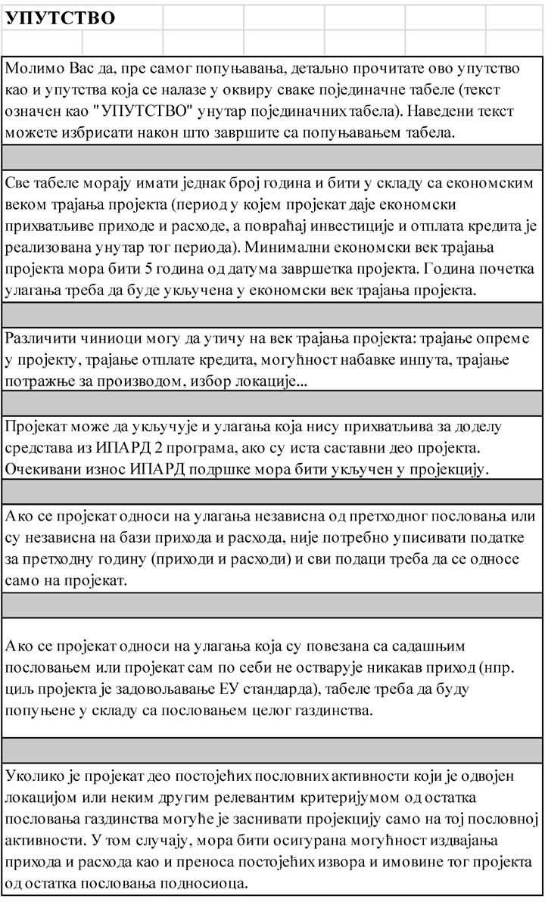

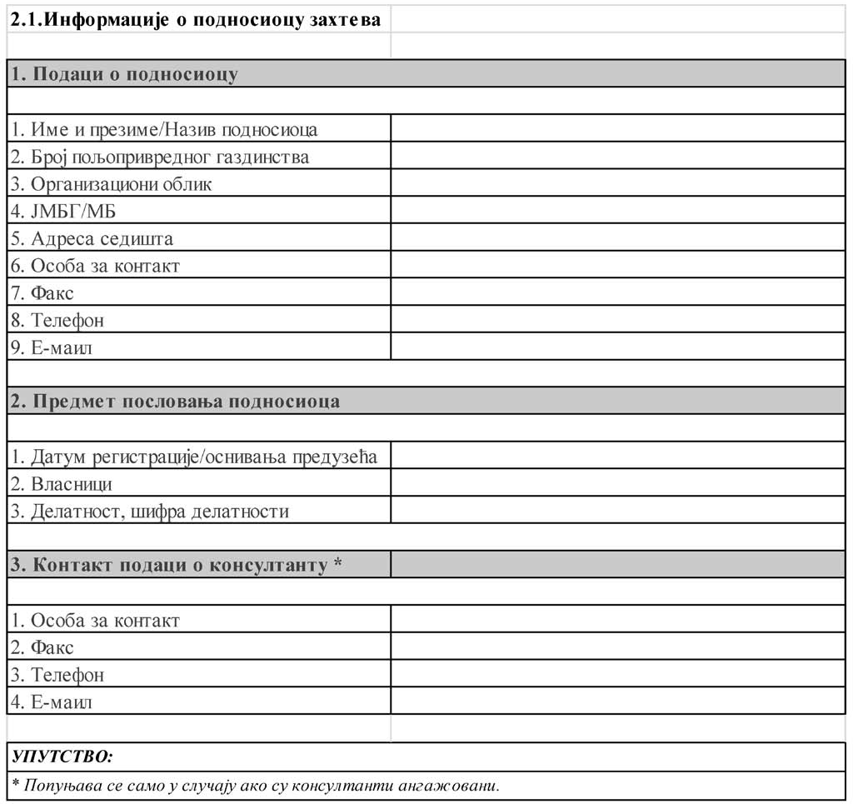

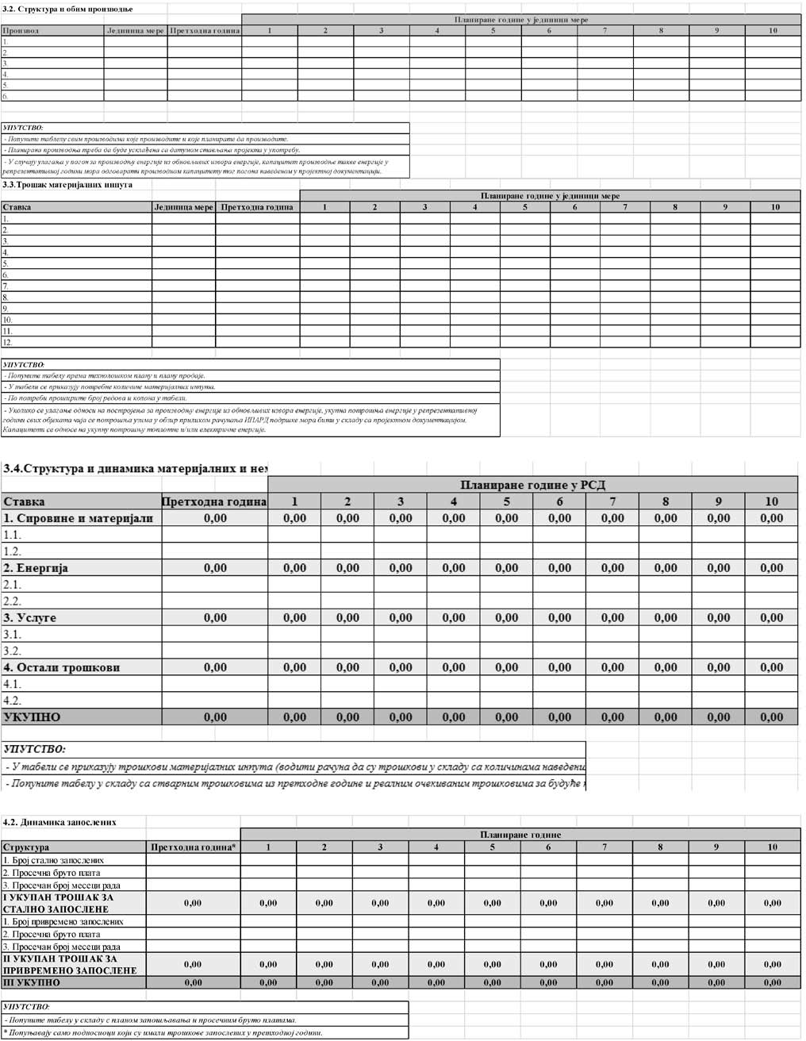

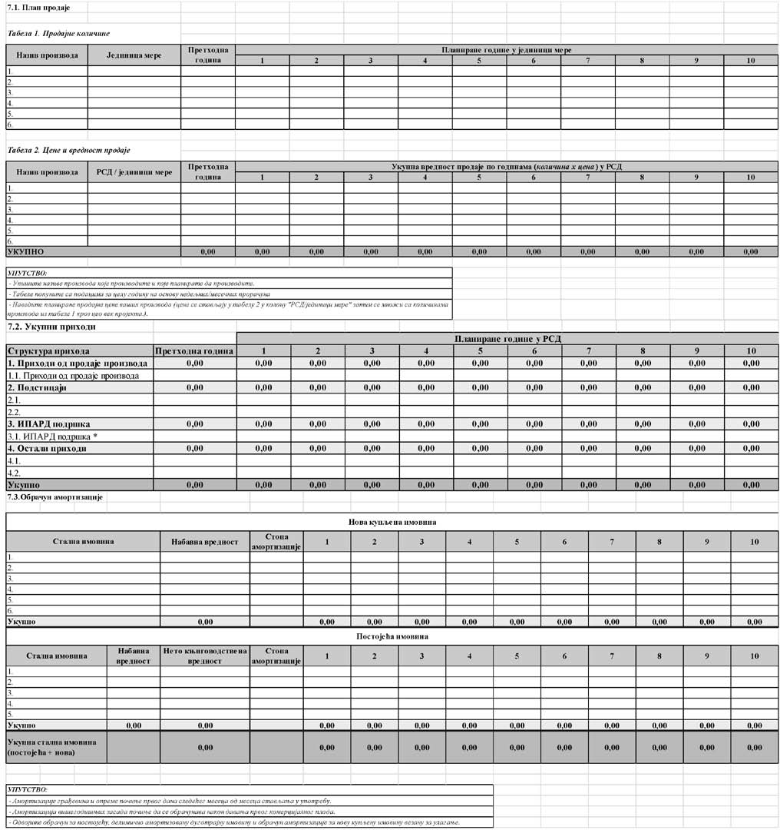

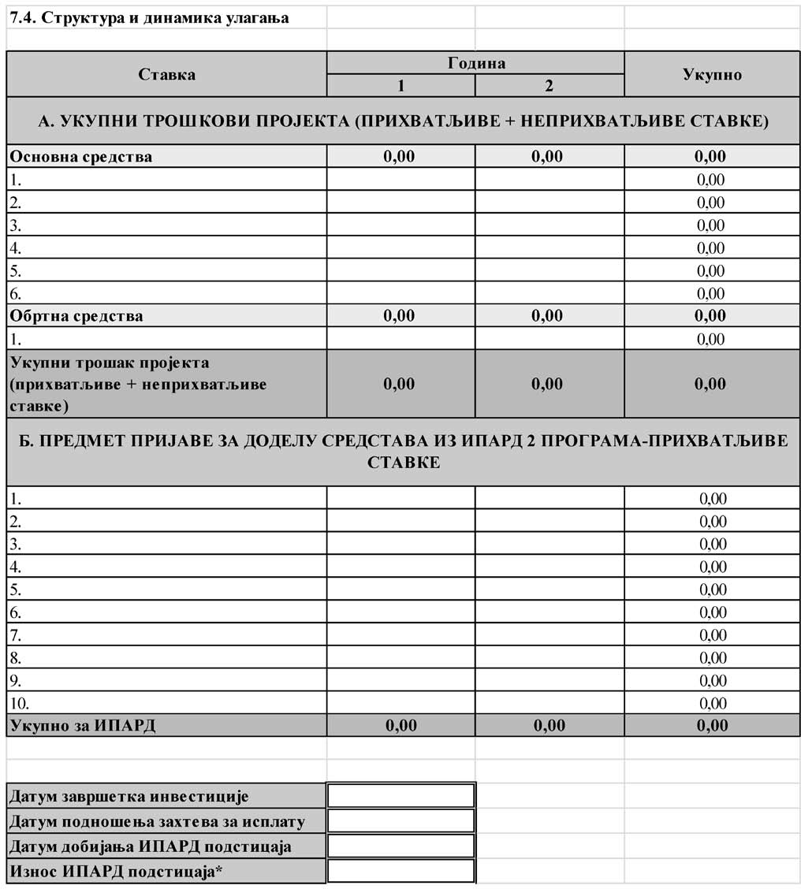

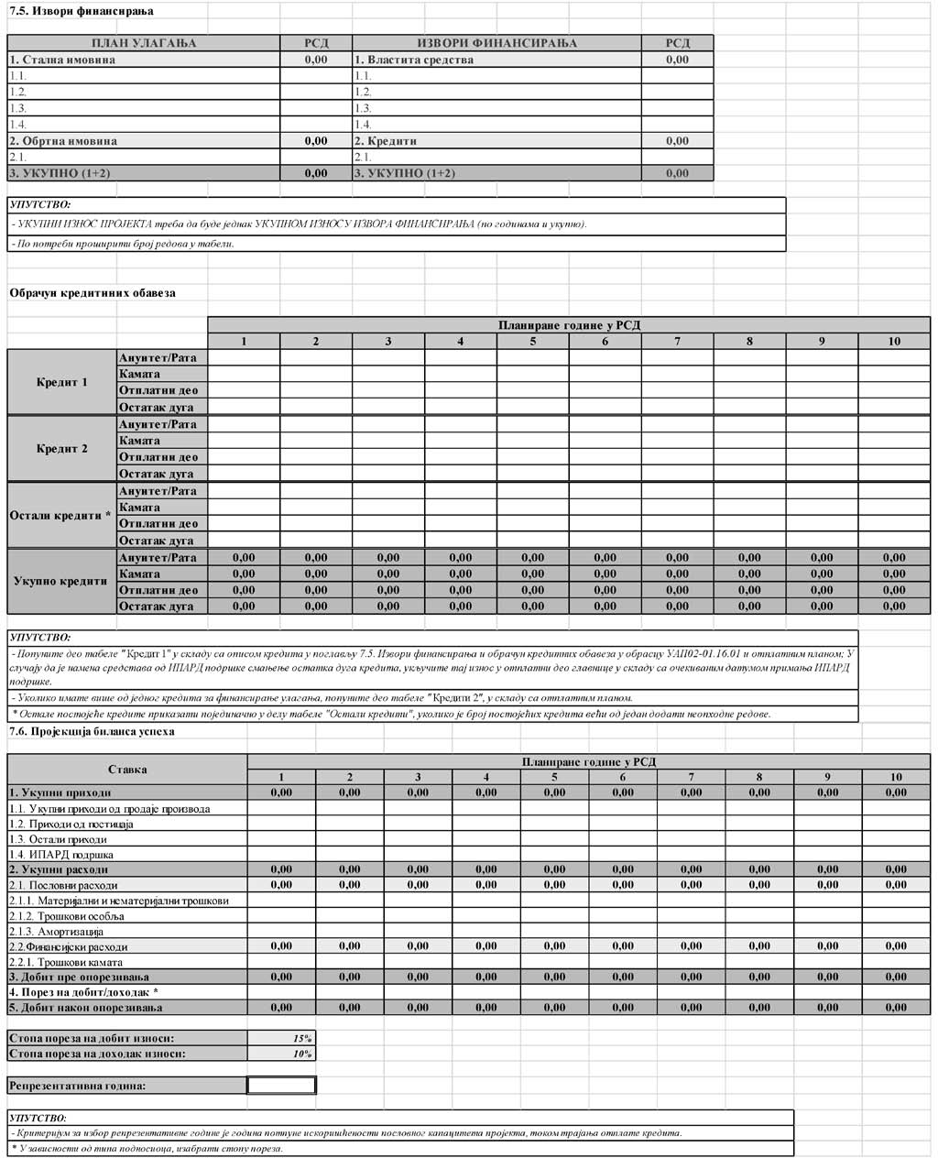

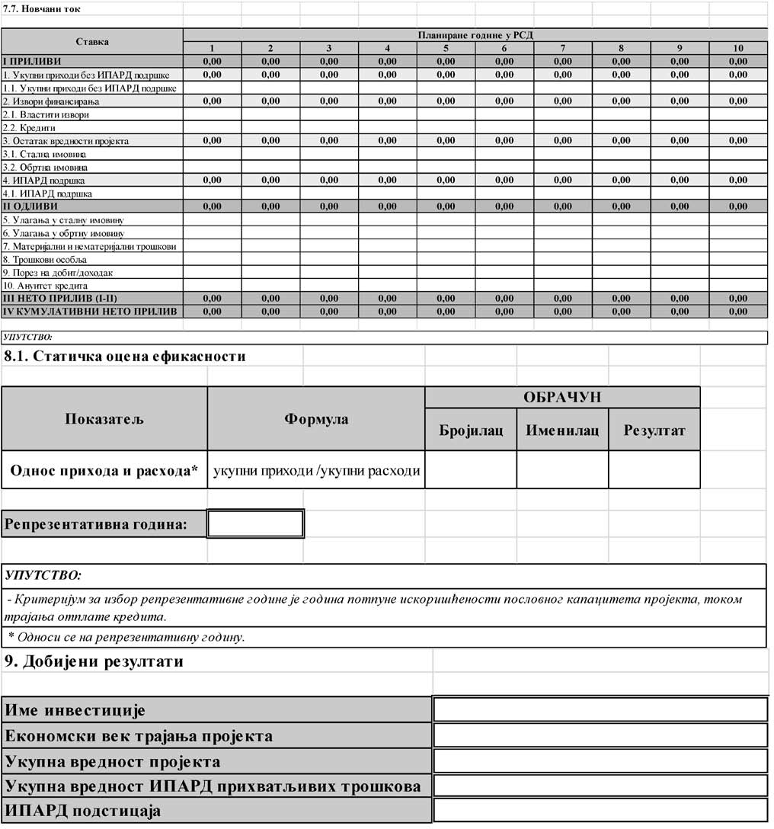

СЛОЖЕН ПОСЛОВНИ ПЛАН А. ОПШТЕ СМЕРНИЦЕ
Прилог 5
садржају или у потребним табелама пословног плана, потребно је да унесе ознаку „/” и додатно појасни разлоге због којих подаци нису унети.
- РЕЗИМЕ ПОСЛОВНОГ ПЛАНА

Овај формат, заједно са excel форматом* чини пословни план, који је потребно попунити у складу са приложеним упут- ствима и предати Управи за аграрна плаћања. На основу приложе- них докумената се доноси оцена о економској одрживости подно- сиоца захтева и самог пројекта, који је предмет захтева за доделу средстава из ИПАРД програма.
Пословни план се доставља у једном оригиналном примерку (потребно је попунити оба формата према приложеним упутстви- ма и нумерисати сваку страницу пословног плана). За попуњава- ње excel формата користи се електронска верзија (објављена на веб-страни Управе за аграрна плаћања, http://www.uap.gov.rs). По- пуњене табеле у excel формату неопходно је предати и на ЦД-у (у случају несклада између штампаног документа и документа на ЦД-у, као релевантан ће се сматрати штампани документ).
У excel формату се могу додавати додатни редови и коло- не у зависности од потреба за израду пословног плана. У случа- ју да подносилац захтева не може да попуни одређене податке у
– – – – – – – – – –
* За попуњавање табела у excel формату користи се електронска верзија која се налази на интернет страници Управе за аграрна плаћања, http://www.uap.gov.rs.
Резиме пословног плана садржи сажети приказ кључних ин- формација о основним пословним активностима, као и о планира- ним инвестицијама (кратак опис производа/услуга, основне подат- ке о производном процесу, краћи резултат истраживања тржишта и финансијски ефекат). Саставља се на крају његове израде и чини његово прво поглавље, јер представља рекапитулацију, сажетих, најзначајнијих резултата пословног плана.
- ОПШТИ ПОДАЦИ

Информације о подносиоцу захтева

Попуните табелу „2.1. Информације о подносиоцу”, дату у excel формату.

Информације о пројекту

Попунити табелу „9. Добијени резултати”, дату у excel формату.

    - Опис пројекта

У овом делу Пословног плана треба навести врсту одабране инвестиције(а) и описати производ(е) и услугу(е) које подносилац планира да произведе/пружи након реализације инвестиције. Ако се пословни план ради за откупни или сабирни центар за произ- вод се сматра производ који се откупљује или сабира. Навести да ли се ради о усавршавању/проширењу већ постојеће производње, покретању нове производње или је пројекат самосталан од посто- јећих пословних активности.
Приликом описа узети у обзир да сва улагања морају бити везана за производњу пољопривредних производа наведених у Прилогу 2 Правилника.
Описати сврху инвестиције и појаснити, реализацији којих циљева она доприноси, нпр. усклађивање са стандардима, смање- ње трошкова производње, нове тржишне прилике итд.
    - Процена потражње

Образложити, зашто се очекује потражња за одговарајућим производом/услугом и објаснити на који начин је процењена по- тражња за истим. Навести трендове потражње. Уколико постоје квантитативни подаци, описати их и навести изворе. Навести по- стојеће купце, односно уколико се ради о новом пословању, наве- сти планиране купце.
    - Циљ пројекта

Описати пројекат у складу са циљем/евима одабраним у обрасцу захтева.
    - План спровођења инвестиције (временска динамика)

Навести главне активности и планирани временски распоред за реализацију инвестиције:
– планирани датум почетка инвестиције;
– планирани датум завршетка инвестиције;
– трајање активности у месецима.
- ПРОИЗВОДНИ КАПАЦИТЕТИ И ТЕХНОЛОГИЈА ПРОИЗВОДЊЕ

Опис

Опишите техничко-технолошки процес, тренутне и будуће техничко-технолошке и производне капацитете, тренутну ситуа- цију и потребу за инвестирање у нови пројекат. Навести тренут- не техничко-технолошке услове (постојећа опрема, земљиште, објекти). Навести, како ће се нови пројекат уклопити у постојеће објекте. Такође треба анализирати техничко-технолошке аспек- те производње која се врши након имплементације инвестиције. Технолошки процес мора да буде представљен уредно по свим фазама. Овде треба представити укупну количину инпута и аут- пута који се обрачунавају у јединицама мере за укупну инвестици- ју. Технички подаци ће такође пружити информације о основним средствима потребним за реализацију инвестиције. Ако је инве- стиционим програм планирано да се повећа капацитет, анализа треба да објасни да ли ће нова инвестиција имати исту технологи- ју или ће побољшати техничко-технолошки ниво. Технички аспек- ти ове анализе се односе на изградњу објеката, куповину опреме и механизације неопходне за функционисање пројекта. Техничко- технолошка анализа захтева табеларни приказ података, односно физичке параметаре релевантне за финансијску анализу, који тре- ба да буду наведени у табелама. Такође обухвата следећа питања: избор одговарајуће технологије (избор врсте технологије у вези са прерађивачком индустријом); технолошки поступак у периоду ин- вестирања; технолошки поступак у редовном коришћењу.

Структура и обим производње

Попуните табелу „3.2. Структура и обим производње”, да- ту у excel формату.
У табели треба приказати постојећи, ако је инвестиција веза- на за постојећу производњу и планирани обим производње за сва- ки производ, исказан у јединицама мере, за сваку годину трајања пројекта.

Трошак материјалних инпута

Попуните табелу „3.3. Трошак материјалних инпута”, дату у excel формату.

Структура и динамика материјалних и нематеријалних трошкова

Попуните табелу „3.4. Структура и динамика материјал- них и нематеријалних трошкова”, дату у excel формату.
- ЗАПОСЛЕНИ

Опис

Навести ко управља свакодневним послом, његово образова- ње, приказати организациону шему (у случају више од 10 стално запослених), план запошљавања и квалификациону структуру у складу са будућом инвестицијом.

Динамика запослених

Попуните табелу „4.2. Динамика запослених”, дату у excel формату.
- ЗАДОВОЉАВАЊЕ СТАНДАРДА

Укратко описати утицај пројекта на животну средину и на добробит животиња, као и да ли ће пројекат испунити стандарде Европске уније, пољопривредно газдинство испуњава или ће ис- пунити минимум националних стандарда на крају инвестиције, из ових области.
- ЛОКАЦИЈА И ДИСТРИБУЦИЈА

Опис

Овај одељак описује локацију пословне активности или по- љопривредне производње, везу са путевима и условима на путе- вима (локални, регионални, аутопут, некатегоризиран пут), уда- љеност од градских центара, удаљеност од тржишта за продају и куповину, расположиви извори енергије, водоснабдевање (укљу- чујући и доступност воде за наводњавање) итд. За планиране нове инвестиције потребно је дати кратак опис предности изабране ло- кације. Утврдити макролокацију (одабир регије), микролокацију (прецизно одредите место унутар регије) и навести потребне до- зволе. Објаснити како се врши дистрибуција производа купцима, од производне линије до потрошача.
- ЕКОНОМСКО ФИНАНСИЈСКА АНАЛИЗА

План продаје

Навести количине постојеће продаје, као и продаје која се планира као резултат спровођења пројекта. Оправдати те количи- не узимајући у обзир постојеће и будуће производне капацитете и тржишну позицију. Потребно је навести цене производа и обра- зложити те цене у складу са ситуацијом на тржишту.
Попуните табелу „7.1. План продаје”, дату у excel формату.

Укупни приходи

Попуните табелу „7.2. Укупни приходи”, дату у excel фор- мату.
Ако постоје приходи од подстицаја, исте описати и навести по којој основи националних прописа се остварују ти подстицаји.

Обрачун амортизације

Попуните табелу „7.3. Обрачун амортизације”, дату у excel формату.

Структура и динамика улагања

Попуните табелу „7.4. Структура и динамика улагања”, да- ту у excel формату.

Извори финансирања и обрачун кредитних обавеза

Описати кредитне услове, попут износа кредита, валуте кре- дита, каматне стопе, услове коришћења кредита (динамика кори- шћења и крајњи датум коришћења кредита), динамику отплате (ме- сечна, квартална, полугодишња, годишња), грејс период, накнаде везане за кредит. Износ ИПАРД средстава треба да буде укључен у ову табелу, уколико се планира да се искористе за смањење дуга по кредиту, у години када се очекује његов прилив. Одвојено приказати обрачун кредитних обавеза предмета захтева за доделу средстава из ИПАРД програма, од постојећих кредита. Уколико постоји отплат- ни план за планиране и постојеће кредите, потребно је приложити.
Попуните табелу „7.5. Извори финансирања и обрачун кре- дитних обавеза”, дату у excel формату.

Пројекција Биланса успеха

Попуните табелу „7.6. Биланс успеха”, дату у excel формату.

Новчани ток

Попуните табелу „7.7. Новчани ток”, дату у excel формату.

Пројекција Биланса стања

Попуните табелу „7.8. Биланс стања”, дату у excel формату.
- ЕКОНОМСКА ОЦЕНА ПРОЈЕКТА

Статичка оцена ефикасности

Статички приступ оцени пројекта подразумева анализу њего- ве ефикасности коришћењем података о успешности пословања у репрезентативној години. За статичку оцену ефикасности пројекта користе се показатељи ликвидности, задужености и економично- сти. Подаци за прорачун показатеља се узимају из Биланса успеха и Биланса стања.
Попуните табелу „8.1. Статичка оцена ефикасности про- јекта”, дату у excel формату.

Динамичка оцена пројекта
    - Економски ток

Попуните табелу „8.2.1. Економски ток”, дату у excel фор- мату.
    - Нето садашња вредност и интерна стопа рентабилности Попуните табелу „8.2.2. Нето садашња вредност и интер-
на стопа рентабилности”, дату у excel формату.

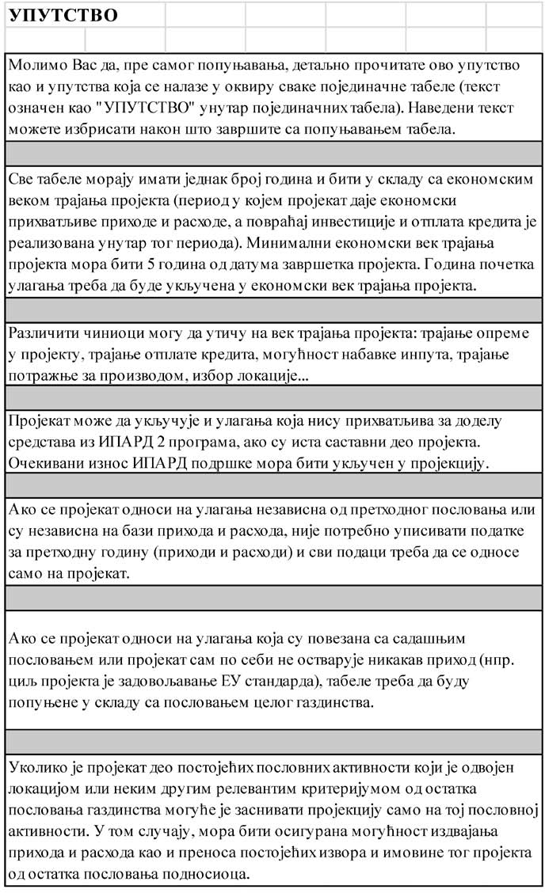

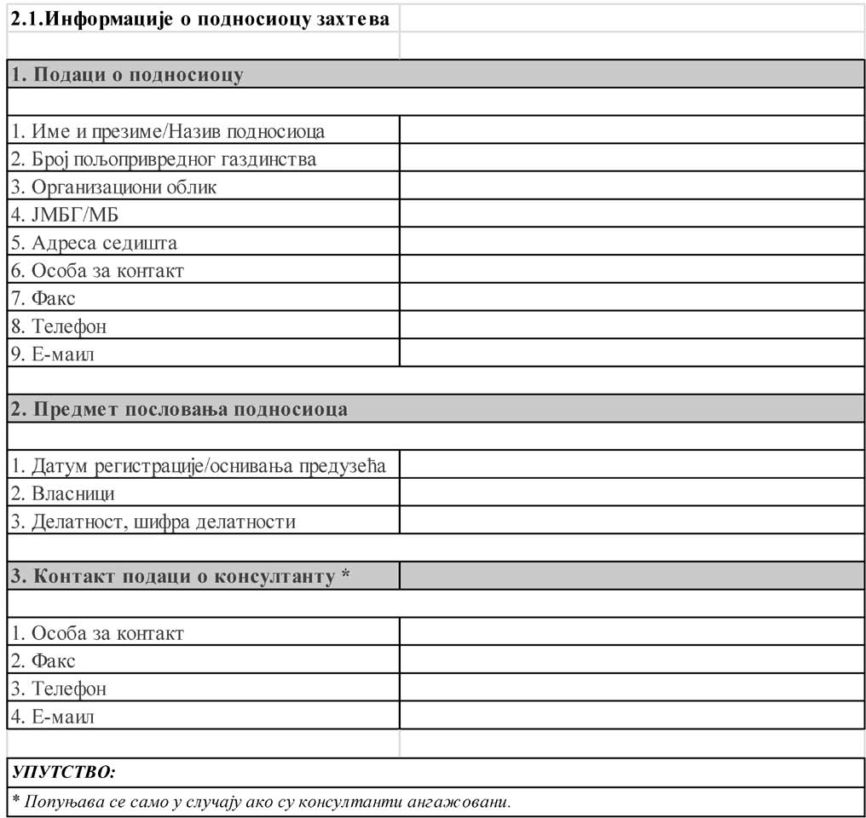

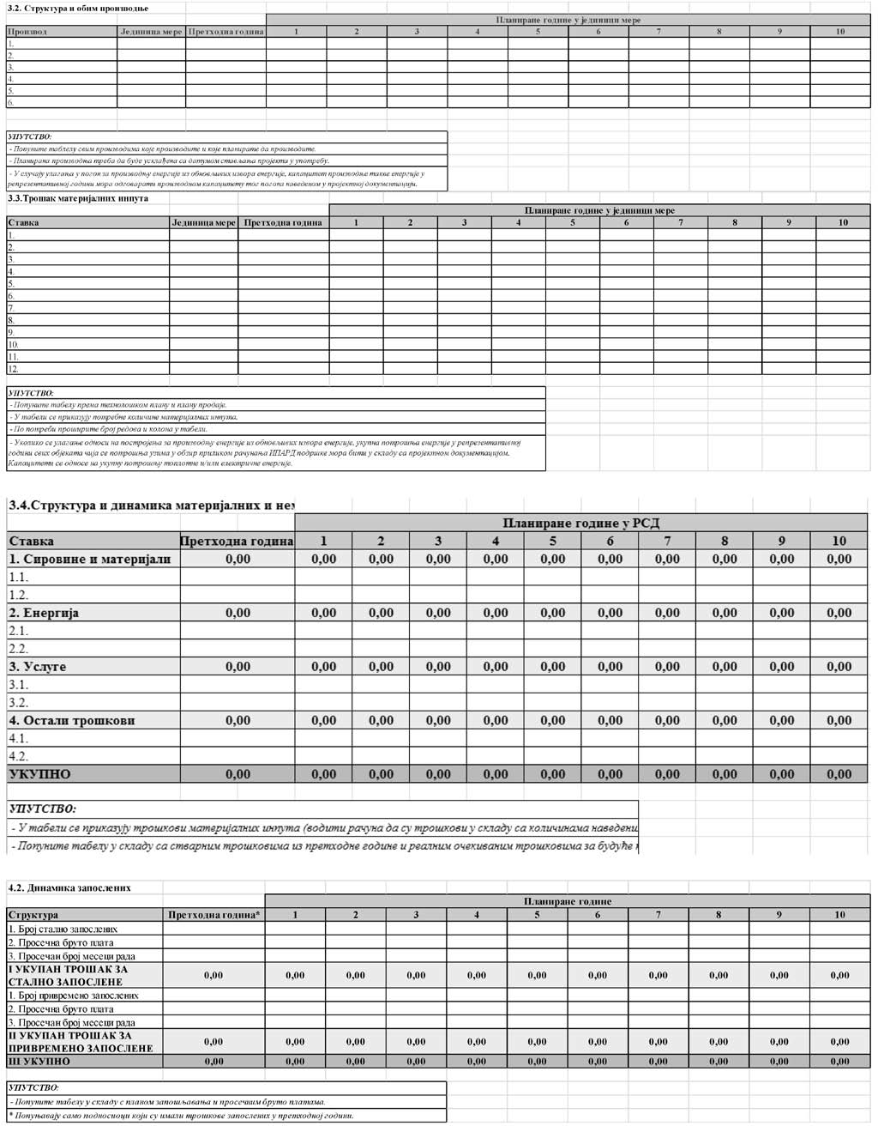

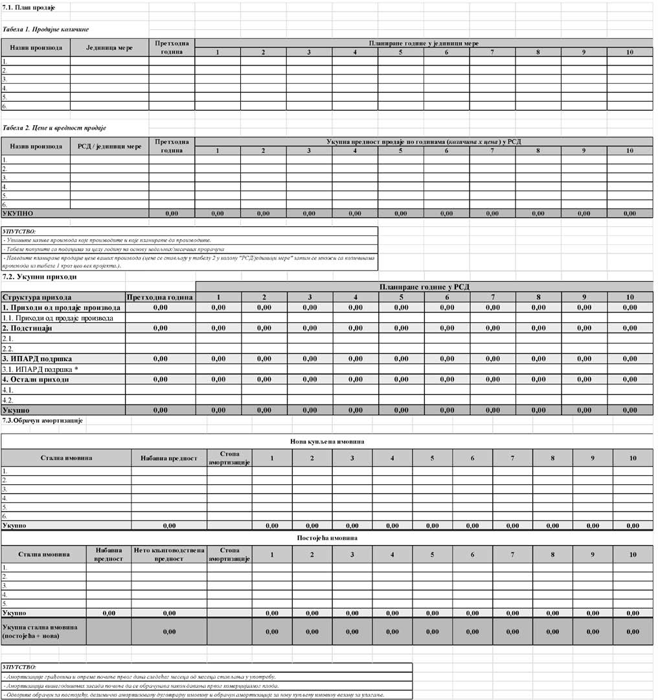

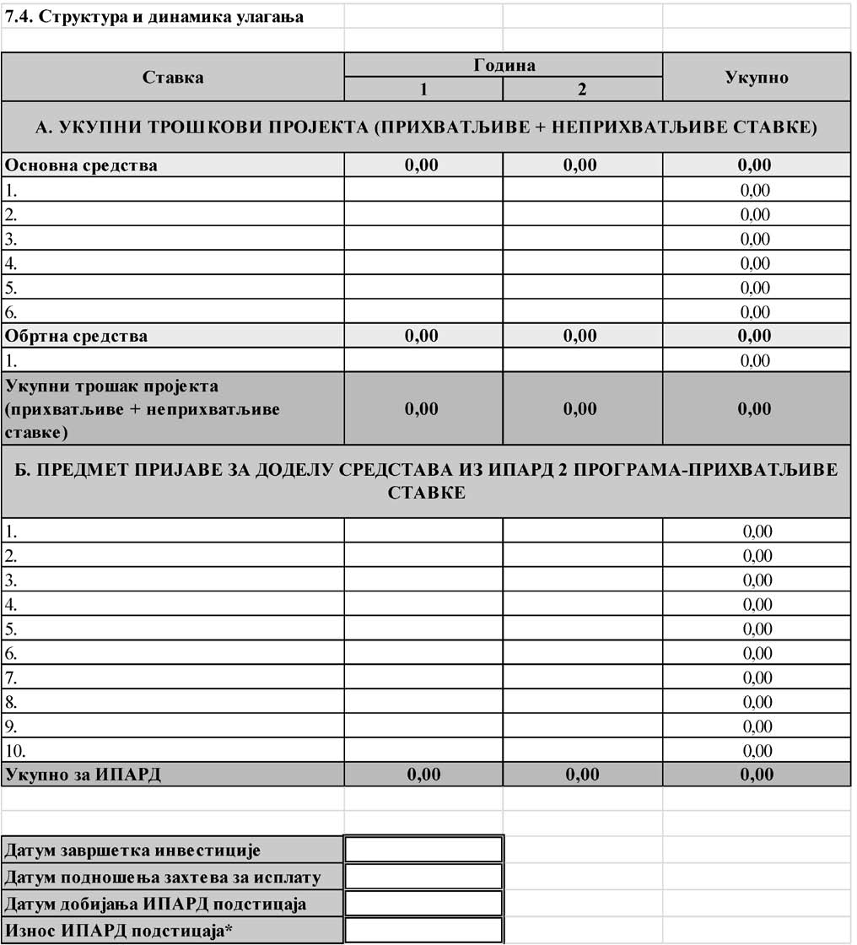

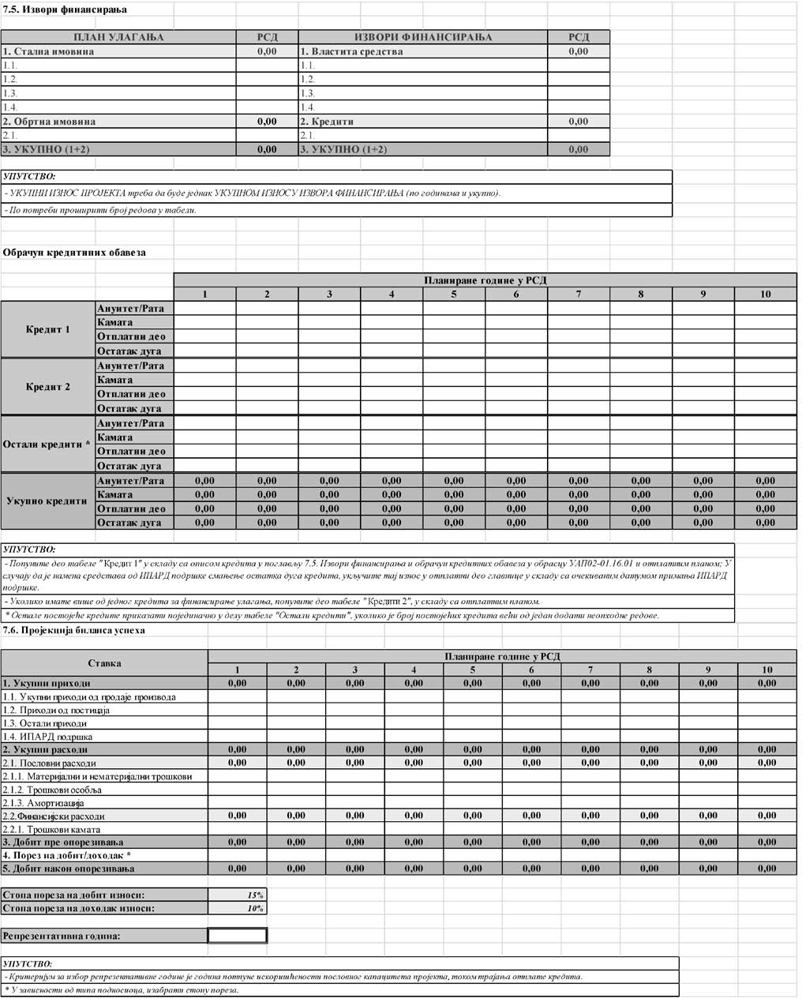

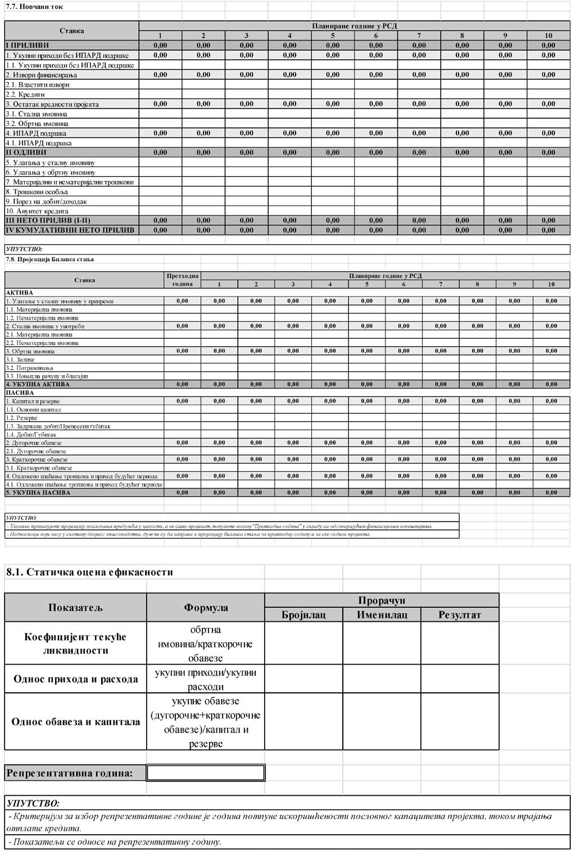

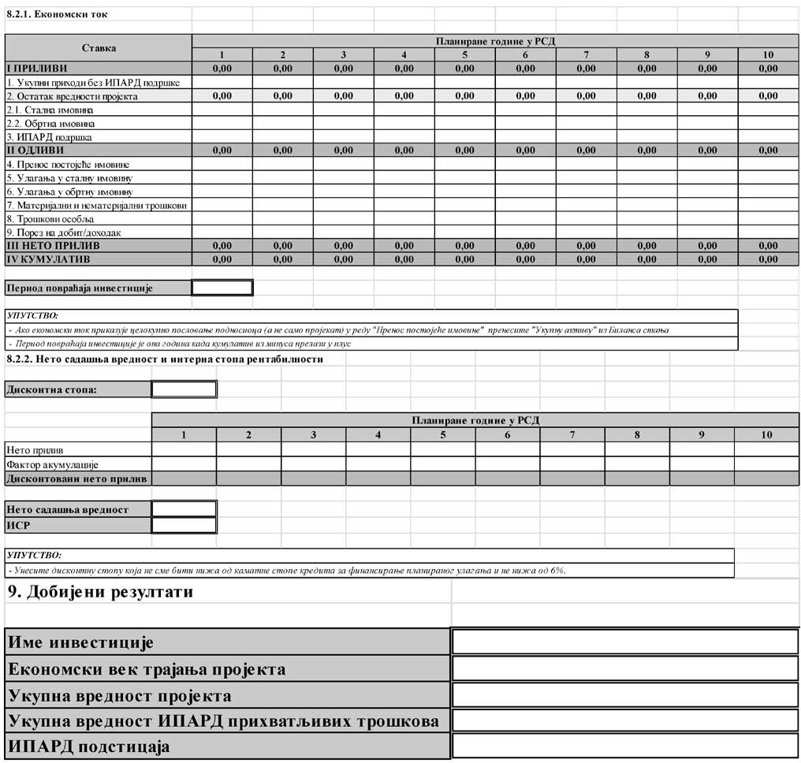

Прилог 6
ЕЛЕМЕНТИ И ПОКАЗАТЕЉИ КОЈИ СЕ КОРИСТЕ
ЗА ПРОЦЕНУ ЕКОНОМСКЕ ОДРЖИВОСТИ ПОДНОСИОЦА ЗАХТЕВА И ПРОЈЕКТА

Критеријуми и показатељи који се користе за процену еко- номске одрживости подносиоца захтева израчунавају се у репре- зентативној години, и за:
      - једноставан пословни план су:
- кумулатив новчаног тока мора да буде позитиван,
- однос прихода и расхода (укупан приход/укупан расход) не сме бити мањи од 1;
      - сложен пословни план су:
- коефицијент текуће ликвидности (краткотрајна имовина / краткорочне обавезе) не сме бити мањи од 0,9,
- однос прихода и расхода (укупни приходи / укупни расхо- ди) не сме бити мањи од 1,
- однос обавеза и капитала ((укупне обавезе (краткорочне оба- везе + дугорочне обавезе) / (капитал и резерве)) не сме бити већи од 4. Критеријуми и показатељи за процену економске одрживо-
сти пројекта су следећи:
- за једноставан пословни план:
(1) ликвидност – кумулатив новчаног тока мора бити пози- тиван од прве до задње године економског века трајања пројекта;
- сложени пословни план:
- ликвидност – кумулатив новчаног тока мора бити пози- тиван од прве до задње године економског века трајања пројекта,
- интерна стопа рентабилности мора бити изнад каматне стопе добијеног кредита којим се финансира улагање и већа или једнака 6%,
- нето садашња вредност мора бити једнака или већа од 0 уз коришћење дисконтне стопе не мање од каматне стопе добије- ног кредита којим се финансира улагање и не мање од 6%,
- период повраћаја улагања не сме бити дужи од економ- ског века трајања пројекта без остатка вредности пројекта.

Прилог 7 ОБЕЛЕЖАВАЊЕ ПРЕДМЕТА ИНВЕСТИЦИЈЕ
Сва улагања која су суфинансирана у оквиру ИПАРД програ- ма треба да садрже информације о улози, односно суфинансирању од стране Европске уније, тј. ИПАРД програма. Означавање ин- вестиције је обавеза примаоца у информисању јавности о улози Европске уније у спровођењу ИПАРД програма, али и промоцији позитивног доприноса Европске уније и националних фондова за рурални развој у Србији.
Поступак означавања инвестиције дефинисан је Секторским споразумом између Владе Републике Србије и Европске комисије о механизмима примене финансијске помоћи Европске уније под инструментом за претприступну помоћ у области подршке пољо- привреди и руралном развоју (ИПАРД) и Уредбом о спровођењу Европске комисије (ЕУ) 821/2014. Упутства за кориснике везане уз мере информисања и видљивости пројеката суфинансираних у оквиру ИПА фондова, заснивају се на приручнику Комуникација и видљивост за спољне активности ЕК и на Уредби ЕК 1974/2006. Добијањем решења о додели бесповратних средстава, кори- сник уједно прихвата да његове информације као носиоца пројек- та, називу пројекта као и износу јавног суфинансирања пројекта буду јавно објављене. Током спровођења операције, прималац оба- вештава јавност о подршци добијеној из фондова. Обавезе кори-
сника дефинисане су у односу на износ јавне подршке.
1. За сваку операцију која се састоји од финансирања инфра- структурне или грађевинске операције за које укупна јавна подр- шка операције премашује 100.000 евра, током спровођења опера- ције, корисник ће поставити, на месту лако видљивом за јавност, привремени билборд значајне величине.

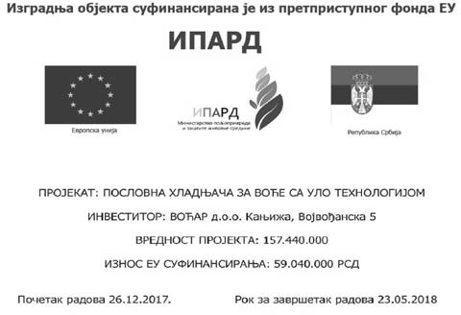

Пример 1
Привремени билборд (метална плоча; димензија 2,40 m x 1,80 m). Привремене табле садрже:
– слоган и лого Европске уније
– заставу Републике Србије
– напомена о фонду из којег је суфинансиран пројекат. Наведени садржај мора заузимати најмање 25% табле.
Преостали део привремене табле (75%) намењен је опису пројекта.

Минимално треба да садржи следеће елементе:
– Назив пројекта (операције)
– Назив корисника
– Вредност пројекта и износ ЕУ суфинансирања, изражено у динарима
– Период спровођења пројекта (од – до)
- За сваку операцију која се састоји од куповине физичког објекта, финансирања инфраструктурне или грађевинске операције за које укупна јавна подршка премашује 100.000 евра, корисник ће најкасније у року од три месеца након завршетка операције и доби- јања потврде о завршеном улагању, поставити сталну плочу (најма- ње 0,5 m висине и 0,7 m ширине) или билборд (најмање 1,7 m виси- не и 2,4 m ширине) на месту лако видљивом за јавност.
Билборд и стална плоча наводе назив и главни циљ опера- ције и истиче финансијску подршку коју пружа ЕУ (јасно назна- чено да је пројекат финансиран средствима из ИПАРД програма). Припремaју се у складу са техничким карактеристикама наведе- ним у релевантном акту за спровођење који је усвојен од стране Комисије. Треба да садржи: грб (лого) Уније и текст „Европска унија”, заставу Републике Србије, напомену о фонду из којег је су- финансиран пројекат. Поменута информација ће обухватати најма- ње 25% билборда или плоче.
Стална плоча/билборд треба да остане на месту улагања пет
- година од датума коначне исплате средстава наведеног у По- тврди о завршеном улагању. Испуњавање ових уговорних обаве- за провераваће контролори у контролама на лицу места. Уколико контрола на лицу места утврди да место улагања није прописно обележено, корисник средстава добија рок од највише 20 дана да дату неправилност исправи.
Уколико је истом кориснику суфинансирано неколико разли- читих улагања истовремено, тада трајна плоча за означавање ула- гања носи назив свих улагања, на пример: Изградња и опремање објекта суфинансирани су из претприступног програма Европске уније ИПАРД.
Моделе информативних плоча можете преузети са следећег линка: http://ec.europa.eu/europeaid/work/visibility/index_en.htm. Фајлове који садрже графичка решења информационих плоча при- премљених за штампу, можете преузети на интернет презентацији Управе за аграрна плаћања у делу намењеном ИПАРД програму.

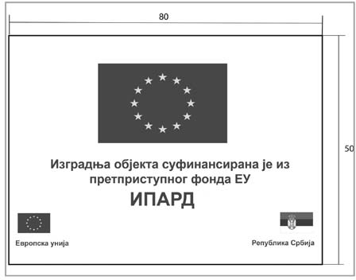
Пример 2
Сталнa плоча на највидљивијем делу грађевине главни улаз или прочеље зграде (пластична плоча; димензија најмање 0,5 m x 0,80 m) за означавање улагања везаних уз изградњу.
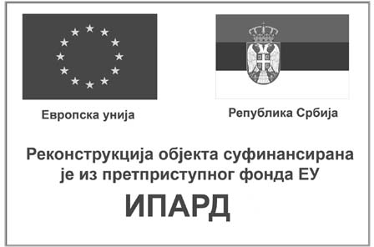
Пример 3
Билборд на видљивом месту, на пример улазу или прилазу објекту (метална плоча; димензија 1,7 m х 2,4 m ширине) за озна- чавање улагања везаних уз реконструкцију.
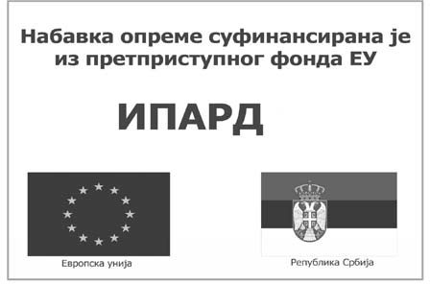
Пример 4
Улагања у набавку опреме
За улагања у набавку опреме корисник је обавезан поставити сталну плочу на главни улаз грађевине у којој је постављена одго- варајућа опрема која је суфинансирана ИПАРД средствима. Стал- на плоча за означавање улагања у набавку опреме (метална плоча; димензија 0,6 m x 0,80 m).
- Када операција у оквиру ИПАРД програма резултира инве- стицијом (нпр. на фарми или прехрамбеном предузећу), а укупна јавна подршка премашује 20.000 евра, прималац поставља плочу са обавештењем. Обавештајна плоча се такође поставља у просто- ријама локалних акционих група које финансира ЛЕАДЕР. При- премају се у складу са техничким карактеристикама наведеним у релевантном акту за спровођење који је усвојен од стране Комиси- је. Треба да садржи: грб (лого) Уније и текст „Европска унија”, за- ставу Републике Србије, напомену о фонду из којег је суфинанси- ран пројекат. Поменута информација ће обухватати најмање 25% билборда или плоче (погледати примере 2 и 4).
- Током спровођења пројекта корисници су у обавези да оба- вештавају јавност о подршци добијеној из фондова:
а. стављањем на свој сајт, где такав сајт постоји, кратког описа операције, сразмерно нивоу подршке, укључујући његове
циљеве и резултате и наглашавајући финансијску подршку Уније, период спровођења пројекта (од – до), контакт особе за више ин- формација.
Елементи видљивости – лого (грб) Уније, текст: „Европска унија” и обавештење о релевантном фонду морају бити видљиви у оквиру подручја приказа дигиталног уређаја без потребе поме- рања прозора. Лого Уније на интернет страницама приказује се у боји. Такође, на страну треба укључити везе на релевантне интер- нет странице.
б. постављањем, за операције које не спадају у тачке 1. и 2, најмање једног плаката са информацијама о пројекту (минимална величина А3), укључујући финансијску подршку Уније, на месту лако видљиво јавности, као што је улаз у објекат.
в. сваки документ, који се односи на спровођење операције која се користи за јавност или за учеснике, укључујући свако при- суство или другу потврду, садржи изјаву о томе да је оперативни програм подржан од стране Фонда, односно фондова.
г. постављањем налепнице (најмање 8 cm висине и 15 cm ширине) на опрему и механизацију која је набављена уз подр- шку ИПАРД програма најкасније у року од месец дана након ре- ализације инвестиције и добијања потврде о завршеном улагању. Налепница треба да буде јасно видљива, постављена на предњој или бочној страни опреме или механизације, на висини од 1,7 m. Налепнице треба да буду израђене по угледу на примере сталних плоча које смо дали у овом прилогу (пример 2 и 4), од ПВЦ ма- теријала, премазане УВ заштитом високог сјаја. Налепнице треба да садрже натпис „Набавка опреме суфинансирана је из претпри- ступног фонда ЕУ – ИПАРД” или „Набавка механизације суфи- нансирана је из претприступног фонда ЕУ – ИПАРД”. Фајлове, спремне за штампу, можете преузети на интернет презентацији Управе за аграрна плаћања у делу намењеном ИПАРД програму. Саветујемо корисницима да израде више налепница, јер је опрема а посебно механизација изложена атмосферским приликама.
Испуњавање ових уговорних обавеза провераваће контролори у контролама на лицу места. Уколико се контрола на лицу места утврди да место улагања није прописно обележено, корисник сред- става добија рок од највише 20 дана да дату неправилност исправи. Све активности информисања и комуникације морају укљу- чити основне елементе видљивости везано уз ИПАРД фонд и са- држати следеће елементе: – лого (грб/заставицу) Уније и текст
,,Европска унија” – Напомена о фонду који подржава пројекат:
,,Пројекат је суфинансирала Европска унија из ИПАРД програма”.
- грб (лого) Уније приказује се у боји у свим медијима, кад год је то могуће, а црно-бела верзија може се употребити само у оправ- даним случајевима (када је целокупни материјал у ц/б верзији);
- грб (лого) Уније увек је јасно видљив и на истакнутом ме- сту. Место и величина логоа примерени су величини предметног материјала или документа;
- за мале промотивне материјале (USB, CD, оловка) довољ- но је укључити лого Европске уније и текст ,,Европска унија”.
Графичке норме за израду амблема Европске уније, дефиниција стандардних боја и спецификација фонтова
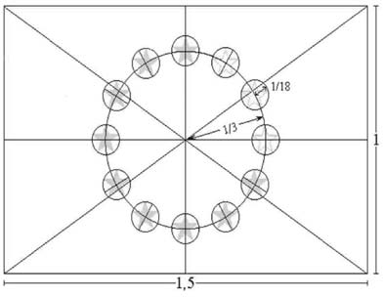

На небескоплавој подлози налази се круг од 12 златних пе- токраких звезда чији се кракови не додирују. Лого има облик пла- ве правоугаоне заставе чија је основица један и по пут дужа од странице. Дванаест златних звезда налази се на једнаким растоја- њима од невидљивог круга чије је средиште сециште дијагонала

правоугаоника. Пречник круга једнак је трећини висине странице правоугаоника. Свака звезда има пет кракова који су на ободу не- видљивог круга чији је пречник једнак 1/8 висине странице право- угаоника. Све су звезде усправне, тј. један је крак усправан, а два су крака у усправној линији под правим углом на вертикални руб правоугаоника. Круг је расподељен тако да су звезде распоређене као бројчаник на сату. Њихов је број непроменљив.
Прописане боје Лого је у следећим бојама:
– PANTONE REFLEX BLUE за површину правоугаоника
– PANTONE YELLOW за звезде. Четверобојни поступак
Ако се употребљава четверобојни поступак, направите две стандардне боје употребом 4 боја четверобојног поступка.
PANTONE YELLOW може се добити употребом 100% Pro- cess Yellow.
PANTONE REFLEX BLUE може се добити мешањем 100% Process Cyan и 80% Process Magenta.
Интернет

PANTONE REFLEX BLUE одговара боји мрежне палете RGB: 0/51/153 (хексадецимални запис: 003399), a PANTONE YEL- LOW одговара боји мрежне палете RGB: 255/204/0 (хексадеци- мални запис: FFCC00).

Једнобојни поступак репродукције – ако користите црно, на- цртајте црни правоугаоник и отисните црне звезде на белој подлози.

Ако користите плаво (Reflex Blue), употребите 100% Reflex Blue, а звезде нека буду у мат белој боји.
Репродукција на подлози у боји – ако не постоји друга могућ- ност осим позадине у боји, правоугаоник нека има бели обруч чија ширина мора бити једнака 1/25 висине правоугаоника.
ЛогоЕвропске уније можете преузети са следећег линка: https://europa.eu/european-union/about-eu/symbols/flag_en.
Спецификација фонтова

Типографски облици који се могу употребити на амблему Уније јесу следећи: Arial, Auto, Calibri, Garamond, Trebuchet, Ta- homa, Verdana, Ubuntu. Курузив, подвучене варијације и тематски фонтови не употребљавају се. Положај текста у односу на амблем Уније не сме ни на који начин ометати амблем Уније. Величина фонта сразмерна је величини амблема. Боја фонта је плава „reflex blue”, црна или бела, у зависности од позадине.
Одредба о језику

Садржај материјала намењен информисању и комуникацији везано уз пројекте треба да буде на српском језику. Уколико то же- ли, корисник може да креира материјале или поједине елементе видљивости на српском и енглеском језику.
Графичке норме за израду обележја Републике Србије и дефиниција стандардних боја
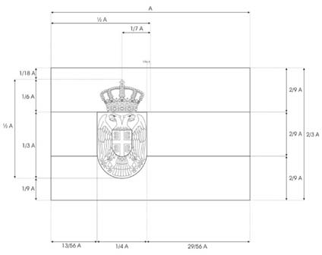
Застава Републике Србије користи се као Државна застава и као Народна застава, са размерама 3:2 (дужина према висини). Др- жавна застава јесте хоризонтална тробојка са пољима истих виси- на, одозго на доле: црвена, плава и бела, а преко свега је, центра помереног ка јарболу за 1/7 укупне дужине заставе – Мали грб. Мали грб јесте црвени штит на којем је, између два златна крина у подножју, двоглави сребрни орао, златно оружан и истих таквих језика и ногу, са црвеним штитом на грудима на којем је сребрни крст између четири иста таква оцила бридовима окренутих ка вер- тикалној греди крста. Штит је крунисан златном круном.
Прописане боје заставе РС
PANTONE RED 192 C PANTONE BLUE 280 C PANTONE YELLOW 123 C
PANTONE RED може се добити употребом 90% Process Ma- genta, 70% Process Yellow, 10% Process Key
PANTONE BLUE може се добити мешањем 100% Process Cyan, 72% Process Magenta, 19% Process Key
PANTONE YELLOW може се добити мешањем 4% Process Cyan, 24% Process Magenta, 95% Process Yellow
BLACK може се добити 100% Process Key
Интернет

PANTONE RED одговара боји мрежне палете RGB:198/54/60 PANTONE BLUE одговара боји мрежне палете RGB:
12/64/118
PANTONE YELLOW одговара боји мрежне палете RGB: 237/185/46
BLACK одговара боји мрежне палете RGB: 33/35/30

